

**Webprosjekt – Våren 2018**

|  |  |
| --- | --- |
| **Emnekode og Emnenavn:** | PRO101 Webprosjekt |
| **Innleveringsdato:** | 31. Mai 2018 |
| **Antall sider:** | **26** |
| **Antall ord:** |  |
| **Gruppenummer:** | **6** |
| **Studentnavn:** | **Studentnummer:** |
| Håkon Strøm Lie | 705000 |
| Stine Sandberg |  |
| Jürgen Cuni | 704864 |
| Alexander Bredesen |  |
| Jason Williams |  |
| Mathias Berntsen | 705200 |
| **Studentene bekrefter at de har gjort seg kjent med, og fulgt, retningslinjer for intellektuell redelighet.** | |

**Innledning** **2**

Hvem har gjort hva? 2

**Idé- og konseptutvikling** **3**

Diskusjon 3

Crazy8s 3

Spørreundersøkelse 3

Konseptutvikling for teknisk løsning 4

**Målgruppe** **6**

Grunnlag for definisjon 6

Definisjon 6

**Presentasjon av idé og konsept** **7**

**Arbeidsmetoder** **7**

Komme igang 8

Lean, Kanban og Trello 8

Hva har vi opplevd ved bruk av Kanban 9

Konklusjon angående Trello 10

GIT 11

Konklusjon angående GIT 12

Møtereferater 12

**Prototype** **13**

**Visuell kommunikasjon** **14**

Fonter 14

Typografiske nivåer 14

Farger 15

Ikoner 16

**Brukervennlighet** **16**

Navngivning på menyer 16

Enkelt brukergrensesnitt 16

Universell utforming 17

**Tekniske valg** **18**

Wordpress Theme Flatsome 18

Ekstra plugin: Use Any Fonts 19

Extra plugin: GTranslate 19

Hva har vi laget selv? 19

Kartfunksjoner 19

Søk på rom og auditorium 19

**Sammendrag og konklusjon** **21**

Vedlegg 1: Møtereferater

Vedlegg 2: Crazy 8s

Vedlegg 3: Spørreundersøkelse og svar

Vedlegg 4: Spørsmål og manus til brukerundersøkelse

# Innledning

Dette er vår dokumentasjon av webprosjektet. Oppgaven var å lage en webløsning som skulle vise raskeste reisevei mellom de ulike campusene i forbindelse med Høyskolen Kristianias fusjonering med Westerdals. Websiden skulle også implementere en løsning for å vise hva av butikker, kaféer og lignende som befinner seg i nærmiljøet. Første del av rapporten forklarer hvordan vi har jobbet oss oppover mot prototypen, deretter følger beskrivelse av prototype og brukertesting. Rapporten avsluttes med tekst om hvordan sluttproduktet er løst og en konklusjon.

## 1.1 Bidragsytelse

Alle på gruppen har bidratt i alle felter, men vi utpekte hovedansvarsområder for å gjøre det enklere for alle medlemmer å vite hva de skulle gjøre, i tillegg til å øke effektiviteten i arbeidet.

**Ansvar for teknisk løsning:** Alexander og Jason  
**Ansvar for design og grafikk:** Stine og Mathias  
**Ansvar for tekst og dokumentasjon:** Håkon  
**Overordnet ansvar og ansvar for Wordpress:** Jürgen

# 2. Idé- og konseptutvikling

## 2.1 Målgruppe

### 2.1.1 Grunnlag for definisjon

Med bakgrunn i oppgavebeskrivelsen diskuterte vi hvilken målgruppe vi ønsket å rette webløsningen vår mot. Ettersom løsningen skulle vise korteste reisevei og fasiliteter i nærheten av de ulike campusene var det logisk for oss å stille spørsmålet; Hvem kommer til å trenge denne løsningen? Vi hadde gode gruppediskusjoner, og kom frem til følgende:

## 

### 2.1.2 Definisjon av målgruppe

Primærmålgruppe: Nye studenter i alle aldre som begynner å studere på Høyskolen Kristiania/Westerdals, men ikke er fra Oslo og Omegn. De er nye i Oslo i tillegg til skolen.

Sekundærmålgruppe: Nye studenter i alle aldre som begynner å studere på Høyskolen i Kristiania/Westerdals. De er nye på skolen, men ikke nye i Oslo og har derfor noe kunnskap om byen.

Tertiærmålgruppe: Eksisterende studenter i alle aldre som studerer på Høgskolen i Kristiania/Westerdals. De er ikke nye i byen, men har ikke nødvendigvis så mye kunnskap om campusene de ikke vanligvis har undervisning på.

## 2.2 Diskusjon

Vi startet konseptutviklingen med å sitte rundt bordet og snakke om hva vi tenkte rundt oppgaven. Hvordan ønsker vi å gjøre dette? Hvordan ønsket vi å ta for oss denne oppgaven basert på målgruppedefinisjonen? Det skulle være lav terskel for å komme med innspill. Etterhvert som vi fikk noen tanker opp og ned på papiret gjennom møtereferater (se vedlegg 1) begynte vi med konkrete metoder for idéutvikling.

## 2.3 Crazy8s

Crazy8s er en anerkjent metode for rask og effektiv idémyldring. Det baserer seg på at alle i gruppen får et ark inndelt i 8 ruter og skal tegne 8 forskjellige idéer i disse rutene innenfor en viss tidsramme (se vedlegg 2). Ut ifra dette fikk vi flere tanker på bordet angående hvordan vi kunne løse flyten i siden vår på en effektiv måte, blant annet oppdaget vi at vi ønsket å ha en veldig enkel “startside” hvor man umiddelbart blir møtt med alle valgene man kan ta på siden. Crazy8s fungerer fordi man blir lagt under tidspress og skal være ukritisk til det man kommer med. Dette gjør at hjernen helst ikke filtrerer det deltakeren produserer fordi den vet at den har dårlig tid.

## 2.4 Spørreundersøkelse

En spørreundersøkelse er et viktig hjelpemiddel for å finne ut hvem målgruppen er, og hvilke behov de har. Etter diskutering og Crazy8s, satt vi igjen med noen spørsmål, for eksempel:

* Hvor mange studenter bruker egentlig bysykkel?
* Hvilke problemer har studentene i dag, som de ikke får hjelp med på de nåværende nettsidene?
* Hvilke transportmidler foretrekker studenter?

Vi bestemte oss dermed for å lage en spørreundersøkelse basert på de spørsmålene vi hadde om målgruppen for å kunne utvikle en mest mulig funksjonell løsning (se vedlegg 3). På spørreundersøkelsen fikk vi til sammen 54 svar og de mest fremtredende funnene var at studentene lurte på beliggenheten til klasserom og grupperom fra TimeEdit, hva av aktiviteter som er rundt campusene og at en majoritet av de som besvarte undersøkelsen bruker offentlig transport eller går mellom campusene.

## 2.5 Konseptutvikling for teknisk løsning

Vi hadde høyt fokus på å ikke gjøre oppgaven vanskeligere enn vi hadde kapasitet til i tidsrammen vi hadde. Derfor tok vi iblant et steg tilbake og spurte oss selv om implementasjonen av den potensielle løsningen var mulig å gjennomføre på den disponible tiden, og eventuelt hvor viktig den spesifikke løsningen var for funksjonaliteten og brukeropplevelsen.

For eksempel ønsket vi å implementere TimeEdit i løsningen, slik at brukeren kunne søke opp sitt eget navn, få opp hele timeplanen sin og deretter enkelt få opp romoversikt til de ulike timene. Vi oppdaget tidlig at det ble en for stor jobb og vi valgte derfor heller å gå for en enklere løsning, en implementering av en romoversikt, noe vi tidlig hadde stadfestet var ønsket av potensielle brukere.

Ved å arbeide på denne måten unngikk vi å havne i situasjoner med stress og dårlig tid, samtidig som vi endte opp med et gjennomarbeidet konsept.

# 

# 4. Presentasjon av idé og konsept

Basert på kravene fra selve oppgaven, samt funnene fra spørreundersøkelsen vi gjennomførte i starten av prosjektet, valgte vi å legge vekt på følgende innhold:

- Finne informasjon om de ulike campusene

- Finne veien mellom ulike campus

- Finne fasiliteter i nærheten av campusene (kaféer, butikker osv.)

- Lokalisere forelesningssaler/klasserom på de ulike campusene

Spesielt lokaliseringen av forelesningssaler/klasserom ble viktig for oss å gjennomføre, ettersom spørreundersøkelsen viste at dette var det største problemet både for nye og eksisterende studenter, til tross for at dette i utgangspunktet ikke var et krav i oppgaven.

Vi ønsket å basere hele løsningen på Høyskolen Kristianias eksisterende websider, og tanken var derfor at vår løsning skulle fungere som en underside til den eksisterende websiden kristiania.no. Det er derfor tatt i bruk samme visuelle identitet og virkemidler for å kunne skape en sømløs overgang mellom vår egen løsning og høyskolens webside. Selve løsningen skulle sette brukeren i sentrum, og fokuset på universell utforming og intuitiv navigering ble derfor det viktigste.

# 5. Arbeidsmetoder

## 5.1 Fastsetting av arbeidsmetoder

Ved oppstart handlet vi raskt for å legge det praktiske grunnlaget slik at vi kunne jobbe effektivt og komme i gang. Vi bestemte oss for hvilke kommunikasjonskanaler vi skulle bruke, når vi skulle møtes og hva vi forventet av hverandre i forhold til resultater på prosjektet, samt generelt i gruppesammenheng.

Vi bestemte oss for å bruke Slack for å kommunisere, Trello for å holde styr på oppgaver, Google Drive for å dele dokumenter og Github for versjonskontroll og back-up.

## 5.2 Lean, Kanban og Trello

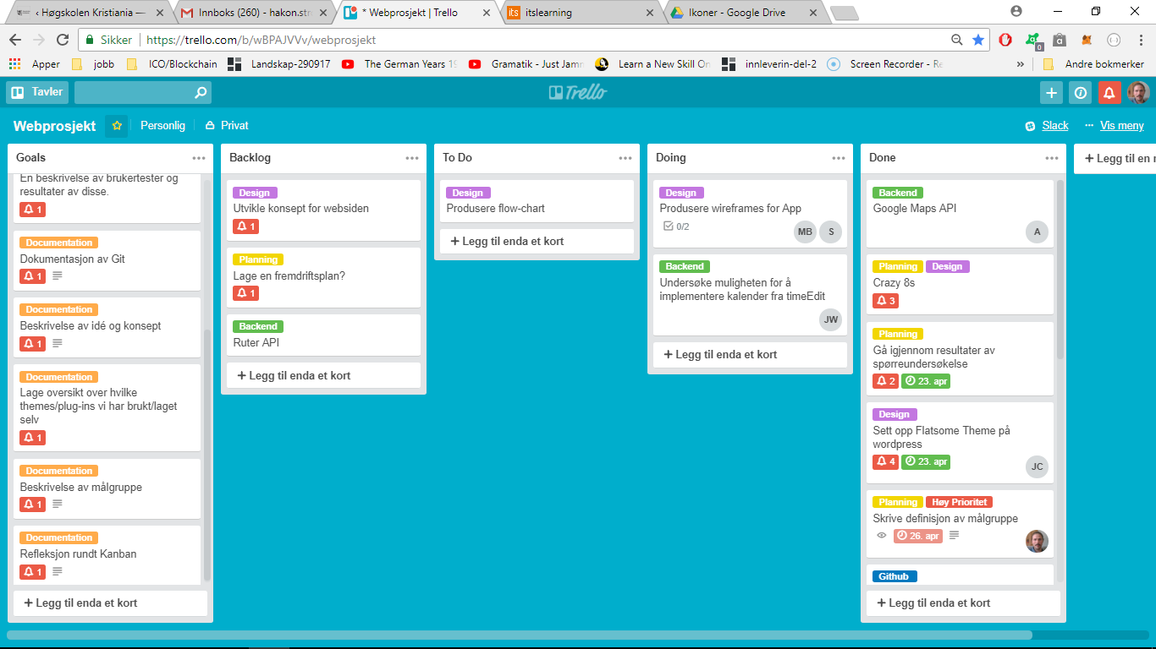

### 

### 5.2.1 Opplevelsen av Kanban og Trello

Til kanban ønsket vi å bruke et gratis online-verktøy slik at det var tilgjengelig for alle på gruppen uansett hvor vi måtte befinne oss. Valget falt derfor på Trello (se bilde nr. ?). Det vi ønsket var at Trello skulle tydeliggjøre hvilke oppgaver som måtte gjøres, hvem de skulle gjøres av og til hvilken tid de måtte være ferdiggjort. Derimot hadde vi en opplevelse av at Trello heller gjorde hele prosjektet mer uoversiktlig til forskjell fra andre kanban-verktøy som Jira eller Monday.

Optimalt hadde alle arbeidsoppgavene blitt liggende i en “to-do”-liste helt til en person begynner å jobbe med en oppgave og flytter den til “doing” og deretter til “done” når oppgaven er utført. Denne flyten fikk vi aldri helt til rett og slett fordi prosjektet med så mange småoppgaver ble uoversiktlig i Trello sitt grensesnitt. Trello ble derfor mer til hinder enn til hjelp.

Trello har en funksjon for å kunne legge til “sub-tasks”, men dette er kun for de som betaler ekstra. Denne funksjonen kunne ha bedret oversiktligheten ved å kunne opprette oppgaver som er avhengige av andre oppgaver, og kunne dermed ha gjort opplevelsen av Trello bedre.

Til tross for den dårlige opplevelsen av Trello har vi prøvd å bruke verktøyet for å holde alle oppdatert på prosessen underveis. Vi implementerte Trello i Slack, slik at alle fikk notifikasjoner når endringer ble utført i Trello noe som fungerte godt (se bilde nr.?).

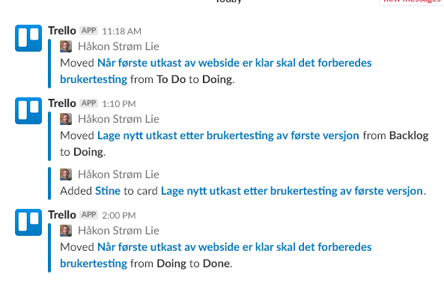

### 5.2.2 Konklusjon angående Trello

Hovedproblemet vårt med Trello er at det havner “utenfor” prosjektet. Når vi heller skulle ønske at dette var noe vi jobbet ut ifra, ble det istedenfor noe vi måtte gjøre ekstra ved siden av jobbingen med prosjektet. Dette påvirket dermed motivasjonen for å holde Trello oppdatert.

Den største lærdommen vil være å sørge for at gruppen forstår viktigheten av tilstedeværelse på Trello og hvilken effekt dette kan ha på arbeidsflyten, samt at alle medarbeidere tar ansvar for respektive oppgaver i Trello. Det er synd at det ikke finnes bedre alternativer for kanban som er gratis, da vi føler at Trello kan bli for simplifisert.

Vi konkluderer med at det til neste gang kan løses ved å:

* Ha strammere retningslinjer for bruk av Trello
* Betale for mer profesjonell kanban-løsning eller kjøpe utvidelser til Trello

## 5.3 GitHub

Vår bruk av GitHub i løpet av prosjektet har hovedsakelig vært symbolsk, fordi det ikke fungerer særlig godt med Wordpress. Det kommer av at vi jobber med endringer som skal integreres inn i Wordpress, og ikke er en del av Wordpress.

GitHub var veldig gunstig i de tilfellene der serveren gikk ned og vi kunne fortsette å kode uten tilgang til denne. Vi hadde også ekstra trygghet i tilfelle noe skulle bli slettet fra serveren. Ved et tilfelle hvor en av teammedlemmene installerte nytt Operativsystem og mistet alle filer kunne vi på grunn av back-up lett gi han det han hadde mistet i prosjektet.

Wordpress baserer seg på at koden er abstrahert fra den som lager siden. Dermed har vi ingen direkte kontakt med kildekode, når vi skulle pushe dette til github føltes det ineffektivt og unaturlig. 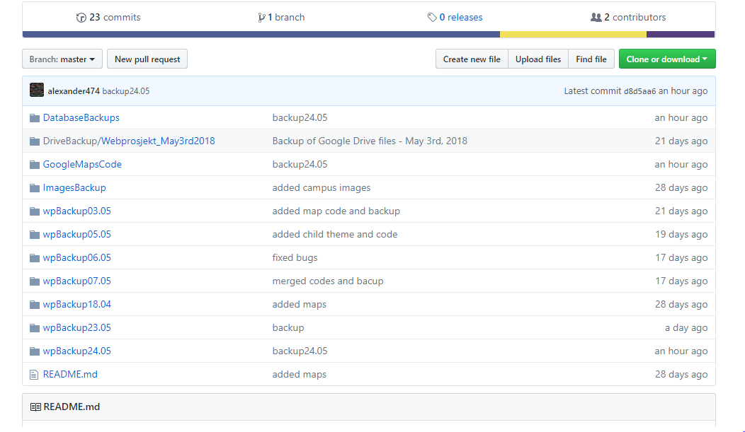

Som vi ser over har vi hatt versjonskontroll på Wordpress hele veien frem til vi hadde ferdig satt opp theme, deretter jobbet vi videre på de forskjellige variantene.

Lærdom vi har gjort ved bruk av Github i denne omgangen er å være mer kritisk til hva man faktisk legger på Github. I starten av prosjektet brukte vi Github for hele Wordpress fordi vi ønsket å vise at vi kunne bruke github og for dokumentasjonen sin del. Senere har dette vist seg å være unødvendig ekstraarbeid.

### 5.3.1 Konklusjon angående GIT

Ved neste prosjekt vil vi jobbe med mer uavhengighet i prosjekter på github. De prosjektene og implementeringene det jobbes på ligger separert, og har sine respektive repos med relevant versjonskontroll . Ved å ha hele Wordpress i en repo har det vært kranglete å forholde seg til versjonskontroll av de plugins vi har utviklet separat.

## 5.4 Møtereferater

Vi har passet på å dokumentere prosessen fra begynnelsen av for å senere kunne følge tråden i prosessen. Dette har også vært viktig for de som ikke har kunnet delta på møter og som dermed kan lese hvilke avgjørelser som ble tatt og hva som ble gjort. Se vedlegg 1 for alle møtereferater.

# 

# 6. Prototype og brukertesting

Vedlegg 4. Dette er siste prototype av vår webside.

<https://projects.invisionapp.com/share/T2J7ANAVPZ4#/screens/298544330_Start-pdf_1>

## Brukertesting

Brukertesting er et effektivt verktøy for å komme videre i utforming av websiden, vi kan lett få tilbakemelding på hvordan noe fungerer eller ikke fungerer. Ved å invitere noen få til å teste siden vår og observere hvordan de opplever den lærer vi mye og får god tilbakemelding.

Ved testing hadde vi fokus på å ha en ferdiglaget prototype med de funksjonene og det designet vi har kommet til enighet om. Vi ønsket å teste flyten i siden og se hvordan brukere reagerer på navigering og utseende underveis. Vi inviterte til brukertester og fulgte med etter hvert som brukerne gikk igjennom de oppgavene vi gav underveis.

Etter hvert som vi fikk tilbakemeldinger som gikk igjen gjorde vi endringer i prototypen før vi testet videre.

**Ved runde 1 av brukertesting oppdaget vi at:**

* Brukere forventer at skolens logo fungerer som en knapp for å komme «tilbake til start»
* Tilbake-pilen er for liten og flere brukere oppdager den ikke
* Flere brukere virker å forvente mere muligheter i dropdown menyen. Altså at man også dekker undersider og ikke bare tilbake til start.

**Ved runde 2 oppdaget vi:**

* Det er ikke tydeliggjort på reisevei at man først skal velge hvor man reiser fra og deretter hvor man reiser til. Så brukere «gjetter» dette, kan tydeliggjøres ved å endre på overskriften på siden fra «reisevei» til «reiser fra» og «reiser til»
* Tilbake-pilen er fortsatt ikke tydelig nok, vi gjør den tydeligere og tester videre. Endrer den ved å legge en ring rundt og forventer at den blir tydeligere da.
* Valg av type fasiliteter er litt uklart og vi prøver å gjøre ikonene for de forskjellige kategoriene større (Kafe, Bar, mat osv)

**Ved runde 3 oppdaget vi:**

* Det er utydelig hvilken side man er på når man er på reisevei,fordi det ikke står nøye nok spesifisert om man reiser FRA eller TIL. Planen er å bytte dette til «Avreise» og «Destinasjon» for at det skal være tydeligere at man gjør

Vi hadde ytterligere en runde med brukertesting på slutten slik at vi også fikk testet det ferdige produktet før det gikk ut i “produksjon”. Der lærte vi at vår autofullfør-funksjon på romsøk ikke var case-sensitive, dette fikk vi endret på og etter det var gjort kunne vi se oss totalt ferdige med websiden.

# 7. Visuell kommunikasjon

Det visuelle uttrykket baserer seg på Høyskolen Kristianias visuelle identitet, slik den er i dag. Ettersom idéen vår var å la løsningen fungere som en del av Høyskolens eksisterende webside var dette et naturlig valg for å skape et sømløst uttrykk. Den visuelle identiteten treffer målgruppen og presenterer Høyskolen på en god måte ved å ha et moderne, profesjonelt og samtidig lekent design.

## 7.1 Fonter

Av fonter valgte vi å gå for Graphik som er en del av Høyskolen Kristianias visuelle identitet. Dette valget var ikke bare basert på at vår løsning skulle ha samme visuelle uttrykk som Høyskolens websider, men også fordi denne fonten har god lesbarhet i både små og store størrelser, og i tillegg har mange ulike skriftsorter som gjorde det enkelt å utarbeide ulike typografiske nivåer med gode kontraster.

## 7.2 Typografiske nivåer

Under utviklingen av løsningen vår hadde vi et stort fokus på at websiden skulle ha god oversiktlighet som fører til en god brukervennlighet og brukeropplevelse. Det ble derfor viktig med god inndeling av informasjon på de ulike sidene av løsningen, og tydelige typografiske nivåer med store kontraster bidrar til dette. Det er derfor blitt brukt tre ulike skriftsorter innenfor Graphik; Graphik Bold, Graphik Medium og Graphik Regular, i tillegg til ulike størrelser. På denne måten blir det tydelig for brukeren hva som er overskrifter, mellomtitler, menyer og mengdetekst/brødtekst (se bilde nr. ?), og brukeren kan dermed enklere få oversikt, navigere og finne den informasjonen de leter etter. Alle de typografiske nivåene er store i størrelsen, slik at teksten er lett å lese uansett hvem brukeren måtte være.

SETT INN BILDER AV ULIKE TYPOGRAFISKE NIVÅER HER MED FORKLARING.

## 7.3 Farger

Vi ønsket å benytte oss av farger som en del av navigasjonen i løsningen vår. Hver “kategori” brukeren kan velge har derfor en egen farge. Fargene er plukket fra Høyskolens fargeskala (se bilde nr. ?), og det ble her lagt vekt på å finne farger innenfor den fastsatte skalaen som hadde størst mulig kontrast i forhold til hverandre. Vi endte opp med en lilla farge til “Reisevei”, en rød farge til “Informasjon”, en blå farge til “Fasiliteter” og en turkis farge til “Klasseromsoversikt”. Fargen går igjen på hover-effekten på ikon-navigasjonen (se bilde nr. ? og bilde nr. ?) og på den tykke streken under sidenes overskrift (se bilde nr. ?). Fargen gjentas på alle undersider i en kategori. Dette grepet tok vi for å gi brukeren en ekstra pekepinn på at de befinner seg innenfor samme kategori de trykket på i utgangspunktet, som et tillegg til forklaringen fra overskriftene. Dette er riktignok annerledes fra hvordan Høyskolen Kristianias websider er i dag, men noe som kan bidra til en bedre brukeropplevelse og brukervennlighet i tillegg til et mer spennende visuelt uttrykk.

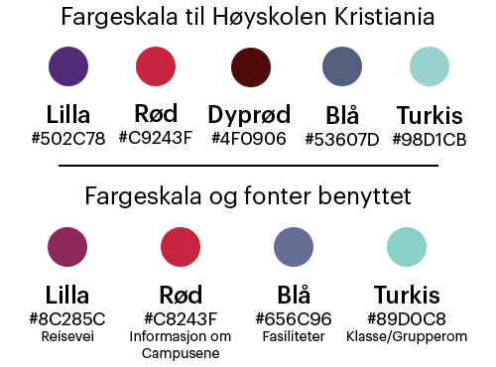

## 7.4 Ikoner

Ikoner er en viktig del av flyten og forståelsen på en webside. De må være selvforklarende og enkle å forstå. Vi har designet alle våre ikoner selv underveis og vært påpasselige med å skape en jevnt visuelt uttrykk. De blir brukt på knapper som brukeren kan trykke på for å navigere og foreta ulike valg. Ikoner er et virkemiddel som raskere forklarer hvilken funksjon og informasjon som ligger bak knappene enn det tekst gjør, og følger derfor prinsipper om “Show, don’t tell”. Ikonene er supplert med tekst, slik at de som ikke har noe forhold til det ikonene forestiller også lett skal kunne navigere på websiden. Ved god bruk av ikoner sammen med tekst øker brukerens forståelse, brukervennligheten og flyten i brukerens navigasjon på websiden, noe som fører til en effektiv løsning.

# 8. Brukervennlighet

## 8.1 Navngivning på menypunkter

I løpet av prosjektet har vi ofte omskrevet kategorititlene for at de skal være mest mulig selvforklarende i forhold til hvilket innhold de peker til. De endelige titlene er korte, konsise og beskrivende, og ble bestemt etter fire runder med brukertesting og mye diskusjon i prosjektgruppen.

## 8.2 Enkelt brukergrensesnitt

For å øke brukervennligheten ønsket vi at det skulle være enkle og færrest mulig valg for brukeren på hver side, og ikke unødvendig informasjon eller utydelige retningsvalg. Brukeren skal i løpet av veldig kort tid forstå hvordan han/hun navigerer seg videre fra der de er, avhengig av hva de ønsker. Å bruke få fastsatte valg gjør også at brukeren slipper å bruke tid på å skrive inn hva de leter etter selv, og i tillegg slipper de å bruke mye tid på å se gjennom mange ulike alternativer. Knappene som brukeren kan trykke på er store i størrelsen, hvilket gjør dem enkle å treffe på klikk.

Dette oppdaget vi at var spesielt viktig på mobilversjonen hvor for små knapper kan føre til frustrasjon hos brukeren. For å øke brukervennligheten ytterligere la vi til en egen “tilbake-knapp” som et supplement til browserens egne. Dette for å gjøre det enda enklere for brukeren å navigere frem og tilbake mellom de ulike sidene på webløsningen. Dette gjør løsningen effektiv og enkel å bruke.

**8.3 Responsivt design**

Websiden er utviklet med hensyn til dagens bruk av medier som smarttelefon, nettbrett og datamaskin. Løsningen vår er derfor helt responsiv og kan skaleres etter brukerens ønske. For å få til dette er bilder og bokser definert i %-størrelser, og tekst definert med “em”. Dette sørger for at brukerne får en god opplevelse av websiden, uansett hvilken plattform eller størrelse på web-browser som blir brukt.

## 8.4 Universell utforming

Fargene som blir benyttet er som tidligere beskrevet plukket ut av Høyskolen Kristianias eksisterende fargepalett, med tanke på hvilke farger som hadde størst mulig kontrast seg i mellom. Dette for at også svakere synte skal kunne se forskjellen i fargene. Dessuten er fargene et supplement i den visuelle kommunikasjonen, og dermed ikke avgjørende for at brukeren skal forstå navigeringen og innholdet på websiden. All viktig tekst som overskrifter, mengdetekst/brødtekst og menyer er svart på hvit bakgrunn eller hvit på svart bakgrunn slik at fargeblinde alltid lett kan lese og se teksten. Overskrifter og menytekst er så konsise og beskrivende som mulig for at blinde eller andre svaksynte som bruker skjermleser skal få en effektiv og god brukeropplevelse, samtidig som de får med seg innholdet. I tillegg har alt av bilder og ikoner “alt”-tagger som blir lest opp av skjermleseren, hvilket gjør at svaksynte ikke går glipp av noe informasjon. For de av skolens studenter eller interessenter som er fremmedspråklige er det lagt til en engelsk oversetting som blir aktivert gjennom “EN”-knappen i hovedmenyen på websiden.

# 

# 9. Tekniske valg

## 9.1 Wordpress Theme Flatsome

Vi har valgt å bruke et theme til Wordpress som heter Flatsome, dette baserer seg på en wysiwyg-editor som heter UX builder. Ved hjelp av denne kan vi designe siden mens vi ser på den. Denne måten å utforme websiden på har gjort det utrolig enkelt å få det til å se ut slik vi vil.

Vi kan også legge inn HTML eller CSS underveis.

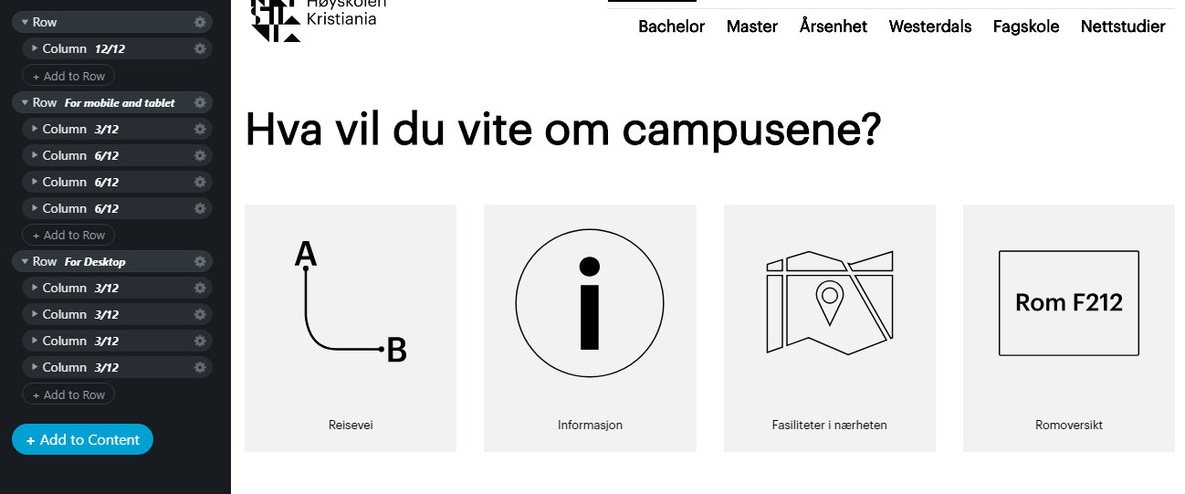

På venstre-siden her ser vi hele interaksjonen med oppbyggingen av siden. Vi kan velge rader og kolonner for hvordan vi ønsker å bygge opp hver side fra topp til tå, og vi behøver ikke å skrive css med mindre vi senere ønsker å spesifisere detaljer i stilen, som spesifikke elementer, font-weight eller lignende.

Vi har vært veldig fornøyde med dette valget og hadde ikke ønsket å gjøre det på en annen måte. Flatsome har latt oss forme siden slik vi vil ha den på veldig kort tid, og hvis vi ønsker mindre endringer for eksempel etter brukertesting, så har det vært veldig lett å implementere.

## 9.2 Ekstra plugin: Use Any Fonts

Vi bruker en plugin som heter ‘Use any fonts’, denne var nødvendig for at vi skulle kunne laste opp vår egendefinerte font(font fra Høgskolen Kristiania). Vi forsøkte først å gjøre dette uten noen ekstra plugin, men det ble hele tiden overskrevet av theme-et vi brukte.

## 9.3 Extra plugin: GTranslate

Vi bruker ytterligere en plugin som heter translate, denne gjør en rask oversettelse av sidens innhold til engelsk. Det er en enkel variant, men potensielt vil dette oversettes manuelt.

## 9.4 Hva har vi laget selv?

### 9.4.1 Kartfunksjoner

Vi bestemte oss tidlig for at vi ønsker en myk og sømløs integrasjon av kartet for å finne retningen mellom campus og eventuelt fasiliteter ved campus. Vi følte at for å ha god kontroll over utseende var det nødvendig at vi laget dette selv.

Kartfunksjonen vår er skrevet slik at vi bruker den samme koden på fasiliteter-siden, som vi gjør på reisevei-siden. Dette gjør at vi enkelt kan designe den til å være lik og brukervennlig. Ved å legge inn en enkel div-tag med id=”mapContainer” på en side vil vi få opp kartet, og deretter kan vi spesifisere med URL GET parametere hvilken funksjon vi ønsker. Når den samme koden skal brukes for reisevei legger vi inn parameteret type=transit og deretter origin og destination. Når vi bruker den for fasiliteter setter vi type=search.

Vi valgte å bruke google maps sitt javascript API fordi dette er et godt api med god dokumentasjon, med dette kunne vi legge til all den funksjonaliteten vi ønsket. For at kartet skal kommunisere godt med theme-et/wordpress lager vi mange av elementene rundt kartet med DOM-manipulasjon. Inne i scriptet er det funksjoner som leser URL-queryen og legger til informasjon dynamisk.

Siden mye av funksjonaliteten legges til dynamisk kan vi skape en god brukeropplevelse samt at vi enkelt kan gjøre endringer ett sted og dynamisk endre alle stedene der det elementet framstår i siden. Vi støttet på et par tekniske problemer underveis i kodingen, blant annet slet vi med å videreføre parametre som var sendt i URL query. Dette løste vi med å skrive kode som dynamisk referer til ny side og generer URL med riktige parametere.

På mindre skjermer/mobil vil DOM-et automatisk endre seg, som fører til som sagt et fullt responsivt design. Vi har også lagt til <alt>-tagger på alle DOM-elementene som opprettes som gir mulighet for at skjermleser kan lese opp hva som står der.

**Eksempel på url-query som kan gi services i nærheten:**?origin=fjerdingen&type=search

**Eksempel på url-query som kan gi transport veibeskrivelse:**?origin=fjerdingen&destination=kirkegata&type=transport

Når vi startet med å lage denne funksjonen til siden vår så lå fokuset først på å få inn selve kartet som vi testet og utviklet lokalt på server og “pushet” det til wordpress underveis som vi fikk funksjonalitet til å funke sånn som vi ønsket

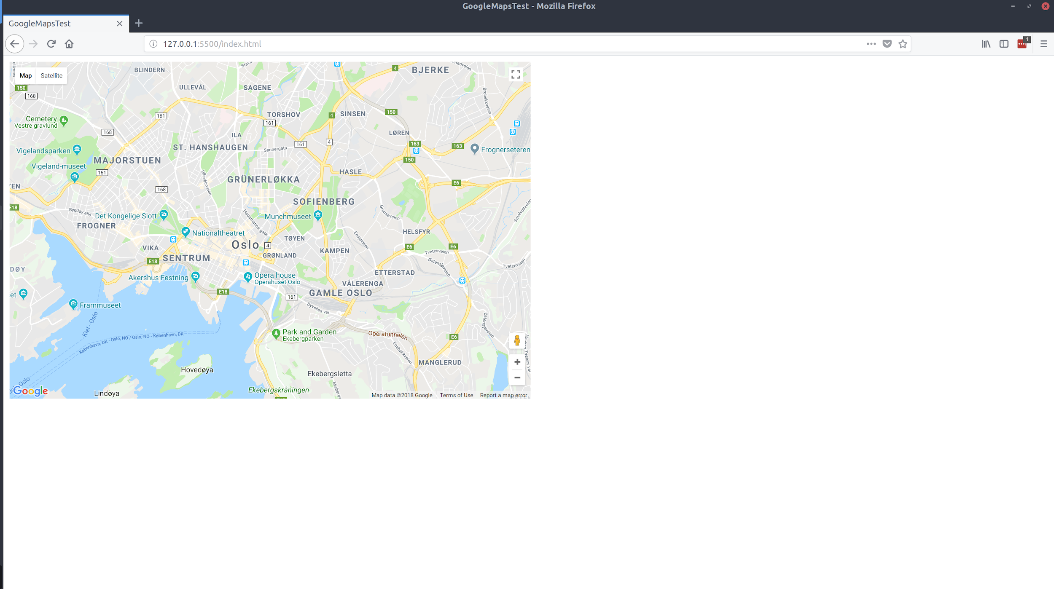

Dette førte dermed til disse to funksjonene som viser fasiliteter og reisevei:

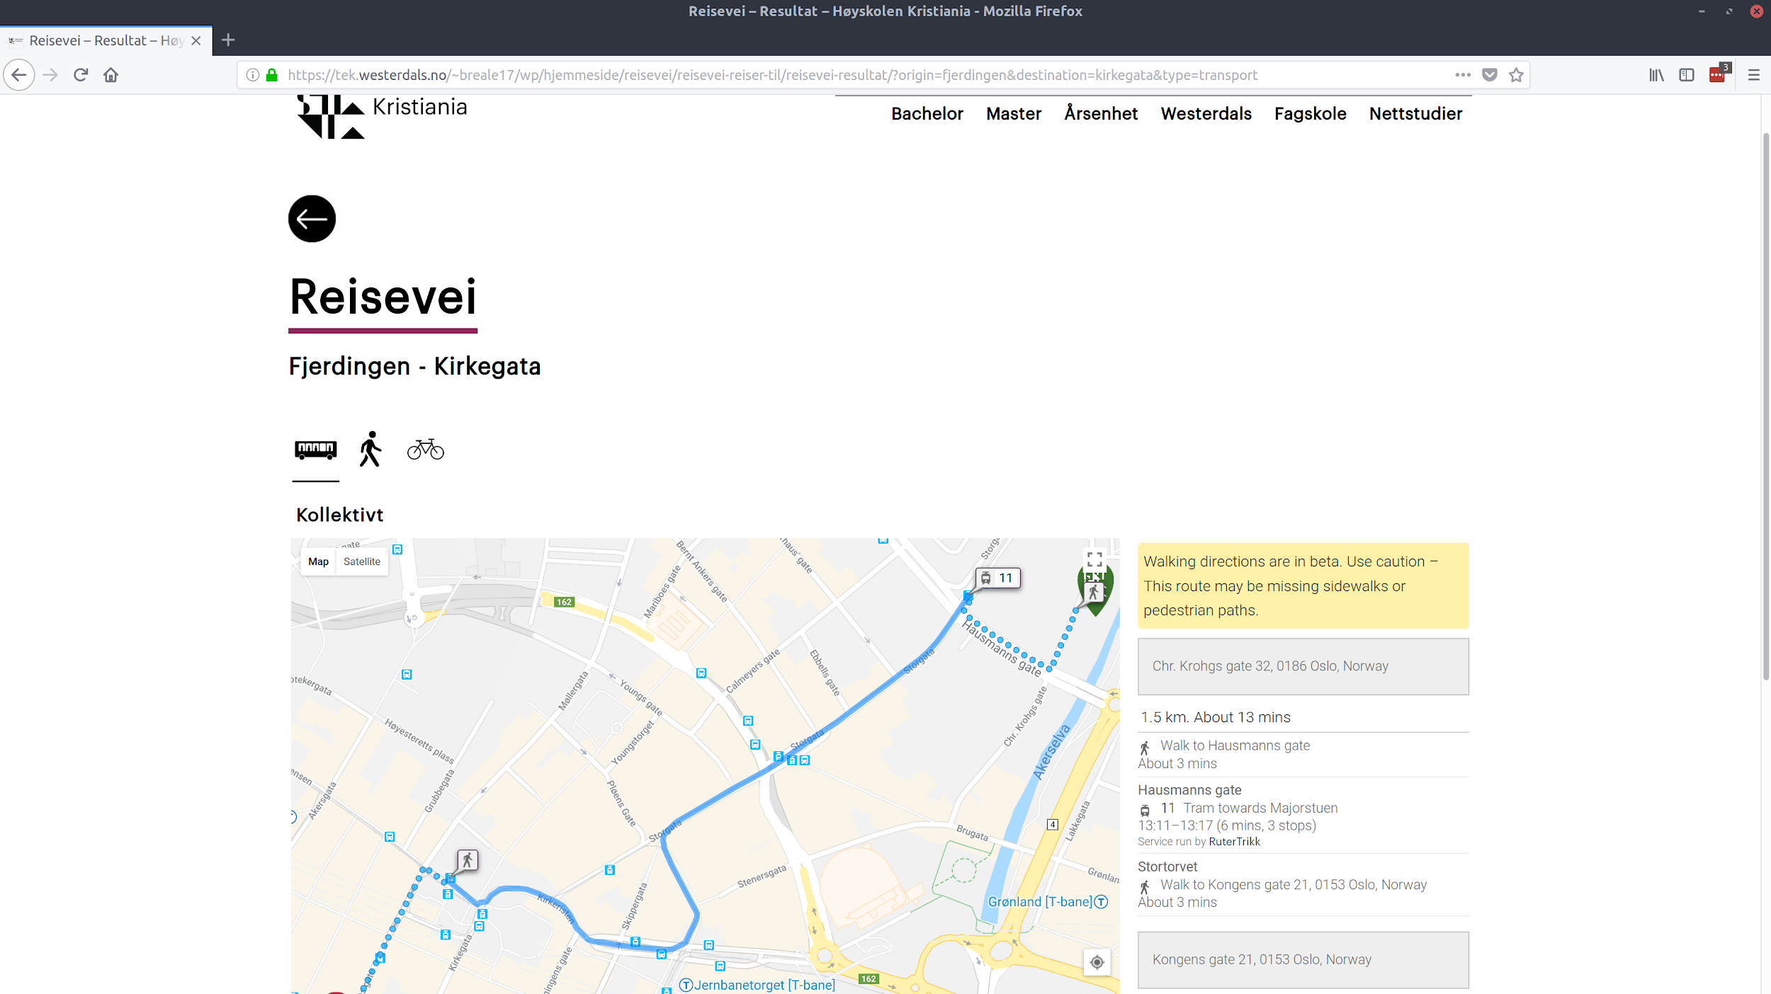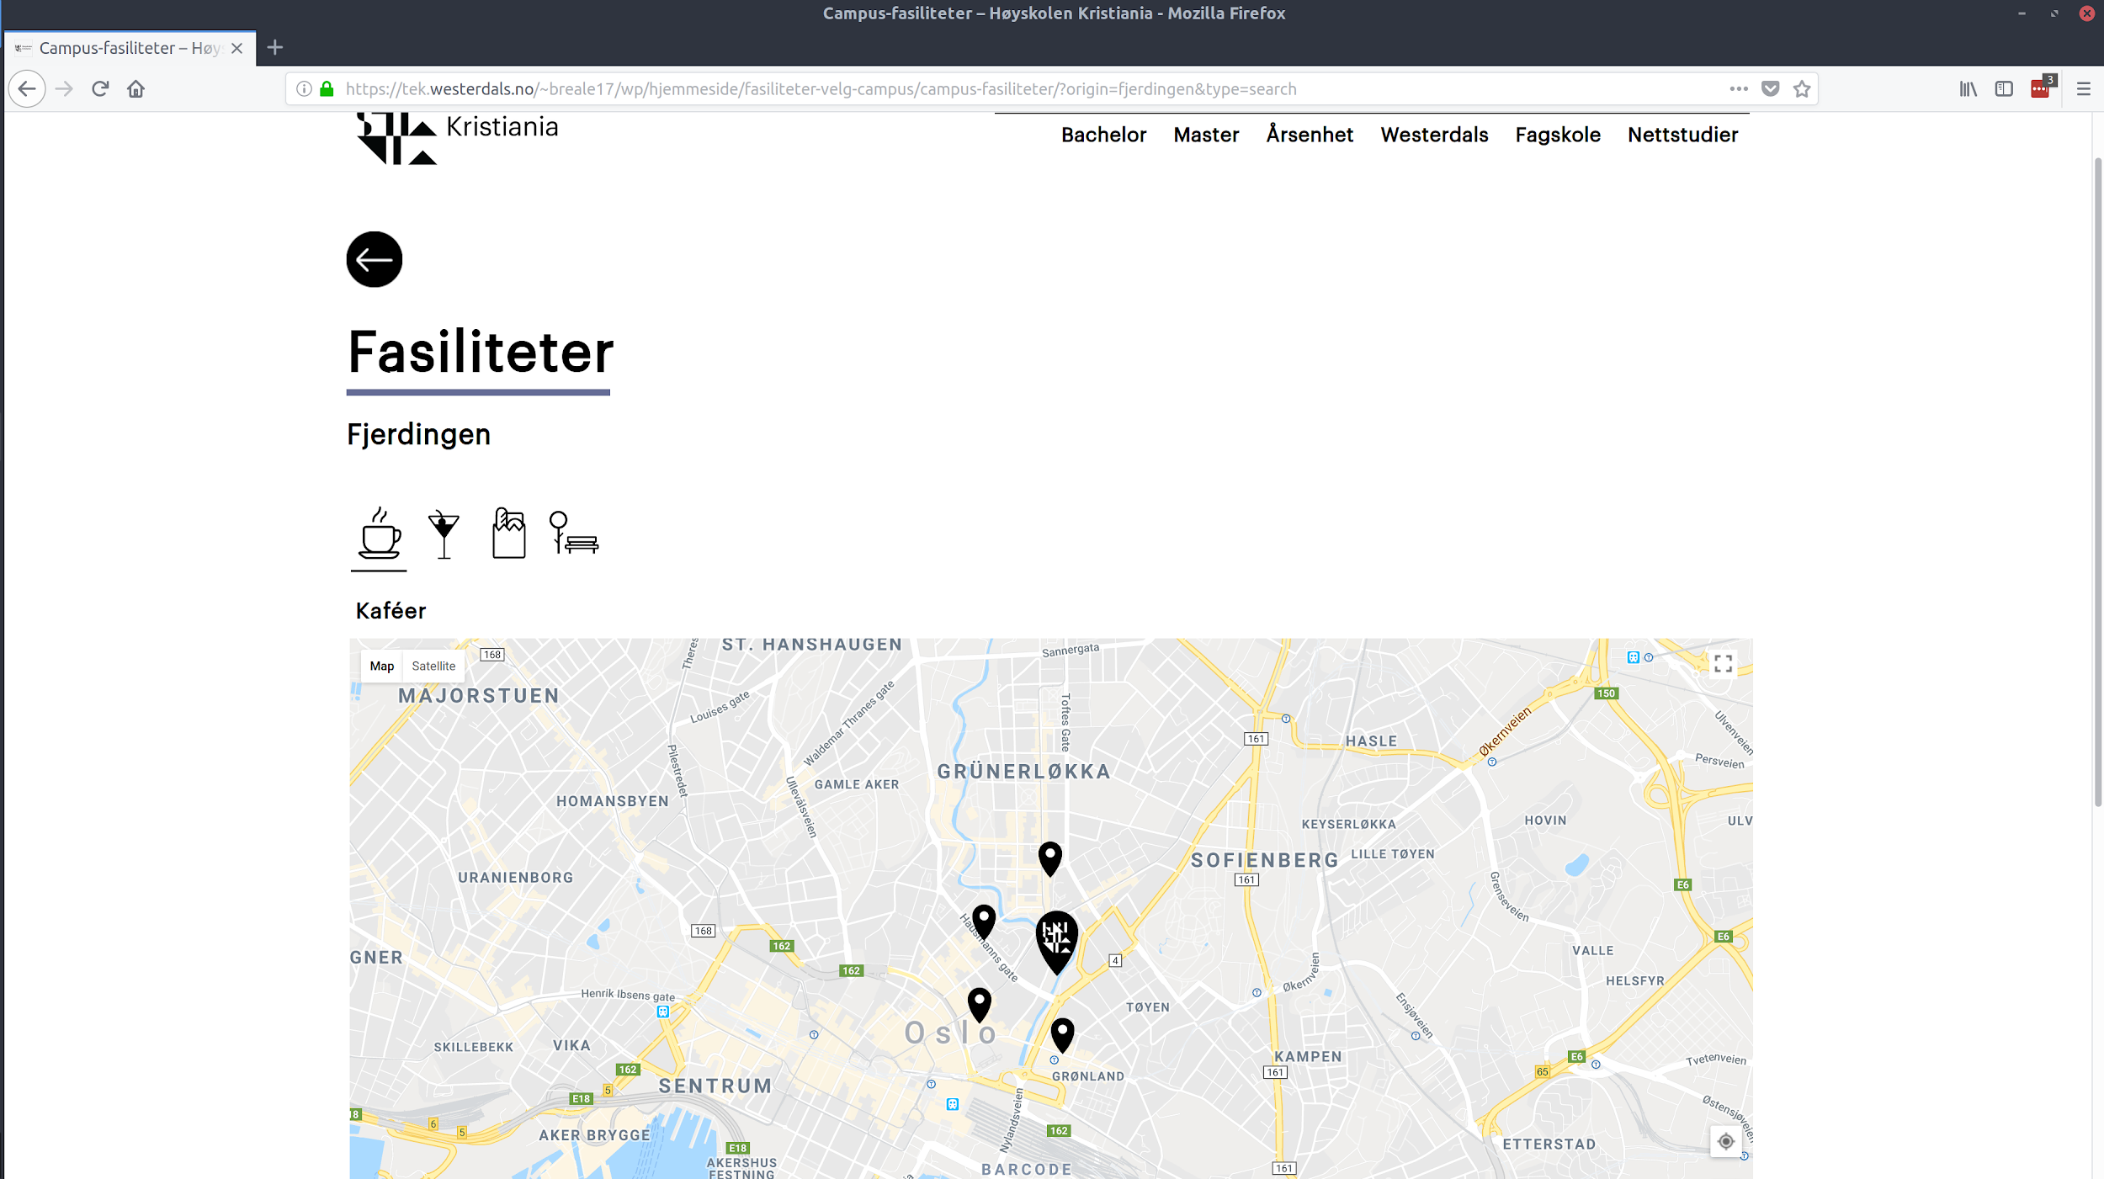

### 9.4.2 Søk på rom og auditorium

Vi har laget en søkemotor hvor brukere kan søke på grupperom og auditorium. Dette er også gjort i javascript og implementeres direkte i Wordpress. Vi har laget den kun for Fjerdingen fordi det er et eksempel, tanken er at den skal gjelde for alle skoler. Vi ønsket å gjøre dette brukervennlig og har derfor også implementert en auto-complete variant i søkefeltet. Vi har laget den kun for fjerdingen i utgangspunktet for å vise potensiale, men den vil optimalt dekke alle campus.

Vi skrev først en versjon i jQuery, men vi hadde tekniske vanskeligheter i å få dette implementert i Wordpress så vi hoppet over til vanilla javaScript, med utgangspunkt i eksempel kode funnet på nett.

For å gjøre autofullfør leser skriptet etter AddEventListeners, og sjekker om det blir trykket på tastaturet eller send-knappen. Når denne aktiveres blir det sjekket om det som står i søkefeltet kan sammenlignes med et javascript objekt. Hvis den finner en match så lages bilde-elementet og presenterer bildet i en div som blir manipulert inn på sidens DOM.

# 10. Konklusjon

Oppgaven var å lage en brukervennlig webside for informasjon angående de nye campusene etter sammenslåingen av HK og Westerdals. Det skulle legges spesielt fokus på universell utforming, responsivt design og målgruppens behov. Vi skulle bruke git, kanban og gjerne wordpress. brukertesting og prototyper skulle ha stor del i prosessen.

Vi er stolte av vårt prosjekt og at vi har levert på disse punktene. I dokumentasjonen skrevet i disse sidene har vi gått inn på hvordan vår prosess har foregått rent praktisk. I refleksjonsnotatet vedlagt utdyper vi hvordan samarbeidet har fungert i teamet og hva vi føler har gjort at vi fungerte så godt som gruppe.

Stine, Jürgen, Mathias, Alexander, Jason og Håkon